TCQi - Home: Long in/out

Para iniciar sessión (login), introduce tu email i contraseña de registro de ITeC. Si aún no estás registrado, consulta el apartado Proceso de registro.
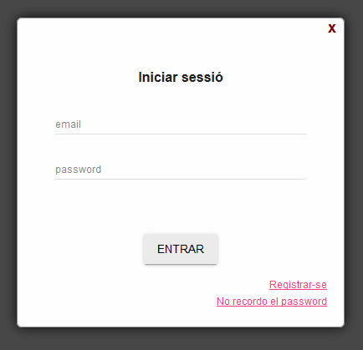
Una vez dentro de la aplicación TCQi, para cerrar la sessión (log out), haz clic en el icono .
A continuación, selecciona la opción Salir.


